DESENVOLVIMENTO DE CREME ESFOLIANTE A PARTIR DO PÓ DE CAFÉ: UMA ALTERNATIVA SUSTENTÁVEL PARA A SUBSTITUIÇÃO DO MICROPLÁSTICO

Núbia Gonçalves da Silva Pereira, Pedro Augusto Laurindo Igreja Marrafa, Sílvia Móbille Awoyama, Carlos José de Lima e Adriana Barrinha Fernandes

RESUMO
Uma das principais causas de poluição no mundo é o descarte inadequado de produtos plásticos, pois seu processo de degradação é extremamente lento, levando décadas para se decompor. Os microplásticos presentes em grande quantidade e disseminados pelo planeta são considerados atualmente um importante poluente ambiental. O uso das microesferas de plástico em produtos cosméticos, como os esfoliantes, facilita o contato do microplástico tanto com a natureza, através do enxague, quanto com o organismo, por meio da absorção cutânea. Por tanto, é necessário encontrar maneiras de substituir esse material por um insumo orgânico. No caso dos esfoliantes, uma das alternativas é o uso do pó de café, que além de proporcionar o atrito mecânico necessário para estimular a renovação celular, contém propriedades antioxidantes benéficas à pele. Este projeto busca avaliar e caracterizar o uso do pó de café na produção de esfoliantes, visando reduzir o impacto ambiental e social causado pelo microplástico.
Palavras-chaves: pó de café, esfoliante, microplástico

INTRODUÇÃO
Segundo a pesquisa desenvolvida pela empresa Euromonitor Internacional, em 2018, indica o Brasil como o 4º maior mercado consumidor de produtos de Higiene Pessoal, Perfumaria e Cosméticos (HPPC) do mundo. Entre as categorias mais consumidas estão a de higiene oral e de produtos para pele, como os esfoliantes, representando a terceira e oitava colocação, respectivamente. Ambos os produtos citados, geralmente, contêm microesferas de plástico como compostos em suas fórmulas (Vargas et al., 2022).
Essas micropartículas podem aparentar inofensivas devido ao seu tamanho de aproximadamente cinco milímetros de diâmetro, porém, um estudo promovido pelo Programa das Nações Unidas para o Meio Ambiente (PNUMA), em 2023, aponta que o uso contínuo de produtos contendo microplástico eleva o acúmulo de plástico no meio ambiente, contribuindo para a produção de cerca de 400 milhões de toneladas de resíduos plásticos por ano (ONU, 2023). O microplástico também se acumula no corpo humano, ao ser inalado, consumido ou absorvido por meio da pele, já podendo ser encontrado em diferentes órgãos. (Carvalho, 2023).
A aplicação do microplástico em produtos para pele tem como função fornecer o atrito mecânico, como no caso dos produtos esfoliantes, com a finalidade de remover as células ricas em queratina, presentes na camada córnea da epiderme, pois apresentam capacidade de hidratação reduzida. Essa ação resulta no estímulo da renovação celular, um processo que apresenta benefícios como a redução de acnes e a diminuição de manchas, além de promover a hidratação cutânea (Rotolo, 2023; Salamon, 2024).
Porém o uso de cosméticos compostos por essas microesferas facilita a entrada dessas micropartículas no organismo através da absorção, possibilitando seu acúmulo, podendo causar efeitos ao organismo, a longo prazo, ainda pouco estudados, já aquelas que não são absorvidas, na maioria das vezes, acabam sendo levadas pelo ralo, sendo descartadas incorretamente, comprometendo o meio ambiente (Carvalho, 2023). Neste sentido, visando diminuir o impacto ambiental e social causado por produtos envolvendo microesferas de plástico no meio cosmético, ramo que se encontra em constante desenvolvimento, é necessário a busca por componentes orgânicos capazes de substituição esse material (Vargas et al., 2022).
Uma das soluções sustáveis para essa problemática é o uso do pó de café que aparece como forte concorrente a ser introduzido no lugar das microesferas de plástico, pois, além do Brasil ser o maior produtor de café do mundo, sua estrutura insolúvel perante a água fornece o atrito mecânico esperado em esfoliantes. Outra vantagem deste insumo é a presença de propriedades antioxidantes e anti-inflamatórias, capazes de intensificar a hidratação cutânea. (Franco, 2024; Rodrigues et al. 2017). Com base estas informações, o presente estudo tem como objetivo desenvolver um creme esfoliante com pó de café como material substituto do microplástico, focado para o cuidado da pele, por meio do desenvolvimento de um creme esfoliante a partir deste insumo.

METODOLOGIA
Inicialmente, para realização do projeto, foi feita uma busca na literatura, por meio de artigos disponíveis em banco de dados, os mais usados foram Researchgate e Scientific Electronic Library Online (ScieELO), os termos mais utilizados para a pesquisa foram “o pó de café no meio cosmético”, “propriedades do pó de café” e “importância do microplástico”. Após a revisão teórica, o estudo avançou para a parte prática, com o auxílio da professora orientadora, no laboratório do Centro de Inovação, Tecnologia e Educação (CITÉ) da faculdade Anhembi Morumbi campus de São José dos Campos – São Paulo, localizado no Parque de Inovação Tecnológica de São José dos Campos. Essa prática foi dividida em três etapas:
Primeira etapa: desenvolvimento de uma formulação para o produto, empregando-se os seguintes componentes: pó de café como composto esfoliante, óleo vegetal de girassol e água destilada como agentes emulsificantes, emulsificante como estabilizador de emulsão e óleo essencial de alecrim como conservante natural.
Segunda etapa: manipulação do creme esfoliante e ajustes de concentração do ativo esfoliante orgânico.
Terceira Etapa: ainda não foi realizada, está em andamento e visa caracterizar o pó de café por meio da Espectroscopia no Infravermelho por Transformada de Fourier (FTIR) e por Microscopia Eletrônica de Varredura (MEV).

RESULTADO E DISCUSSÕES
Os resultados que vem sendo obtidos, em cada etapa, são cruciais para a maior compreensão do uso do pó de café como insumo cosmético em esfoliantes.
Primeira etapa: com a formulação desenvolvida nessa etapa, obteve-se um creme base (figura 1) que foi usado como parâmetro a análise física e sensorial dos esfoliantes produzidos em seguida, permitindo uma comparação entre eles. A fórmula utilizada consiste em 10% de óleo de girassol, 2% de óleo essencial de alecrim, 3% de emulsificante e 50ml de água destilada. Primeiramente foi misturado 5ml do óleo de girassol com 1ml do óleo essencial de alecrim, depois foi adicionado 50ml de água destilada, em outro recipiente pesou-se 1,5g de emulsificante, para finalizar, a solução composta pelos óleos e a água foi despejada no recipiente contendo o emulsificante, usando uma espátula, foi misturado os ingredientes até resultar em um produto homogêneo.
Segunda etapa: O uso do pó de café que embora apresente grânulos de diferentes espessuras (figura 2), permitiu observar a estabilidade do material ao ser introduzida na fórmula utilizada para a produção dos esfoliantes, pois manteve a sua integridade física. O processo começou com a hidratação do pó de café torrado e moído com água quente. Para o primeiro esfoliante (figura 3) foi escolhida uma concentração de 5 % de pó de café. Tendo como referência a fórmula do creme base, foi utilizado 2,5g do ativo esfoliante, 5ml de óleo de girassol, 1ml de óleo essencial de alecrim, 1,5g de emulsificante e 50ml de água destilada. O método de produção foi semelhante ao do creme base, porém, para o esfoliante, utilizou-se um recipiente para misturar os óleos, o pó de café e a água, depois essa solução foi despejada no recipiente contendo o emulsificante que após ser misturado com o auxílio de uma espátula, resultando em um creme esfoliante com partículas de pó de café. Já para o segundo esfoliante (figura 4), a concentração usada foi de 7%, o que condiz a 3,5g, porém o método de produção foi o mesmo.
Ao final dessa etapa foi possível identificar que o pó de café desencadeou algumas alterações na coloração na textura nos esfoliantes, quando comparados ao creme base. Ao comparar o primeiro esfoliante com o segundo, observa-se que a concentração interfere diretamente com intensidade do atrito mecânico produzido pelo ativo esfoliante. O creme composto por 5% de pó de café resultou em um atrito suave ideal para esfoliação em áreas mais sensíveis, como o rosto. Já o produto que contém 7% do ativo esfoliante forneceu um atrito mais agressivo compatível com e esfoliação corporal.
Terceira Etapa: com a conclusão desta etapa que ainda está em andamento, espera-se adquirir dados mais abrangentes em relação a composição bioquímica desse insumo natural, como a ação de seus oxidantes e a estabilidade do produto, buscando analisar os ativos químicos do pó de café e suas vantagens como um composto cosmético.

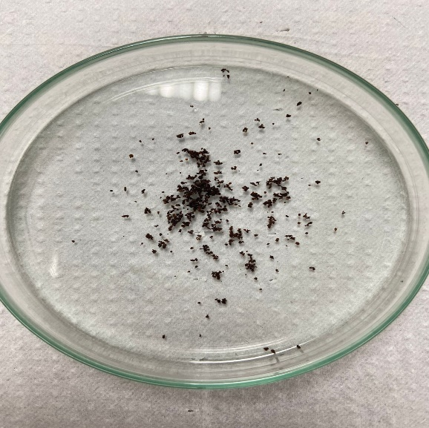
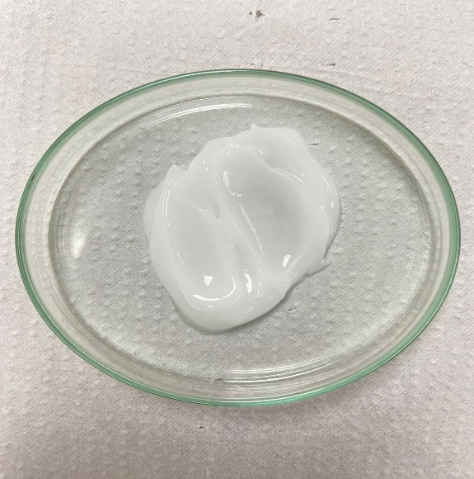

Fig.2 – pó de café após passar por hidratação com água quente - imagem do autor.

Fig.1 - Creme base composto por óleo de girassol (10%), óleo essencial de alecrim (2%), emulsificante (3%) e água destilada (50ml) - imagem do autor.

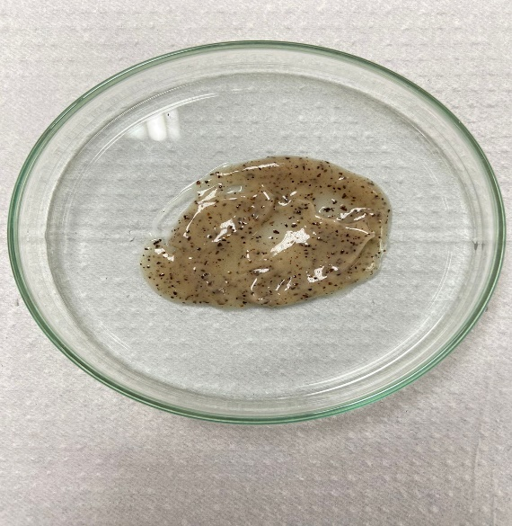
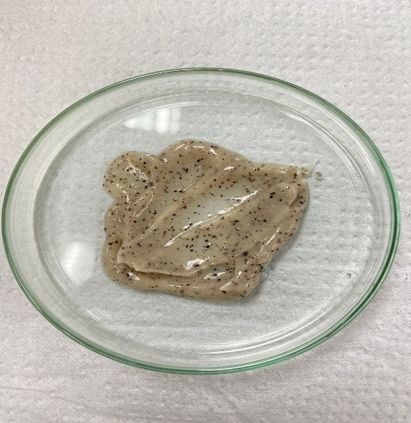

Fig.4 – esfoliante composto por pó de café (7%), óleo de girassol (10%), óleo essencial de alecrim (2%), emulsificante (3%) e água destilada (50ml) - imagem do autor.

Fig.3 – esfoliante composto por pó de café (5%), óleo de girassol (10%), óleo essencial de alecrim (2%), emulsificante (3%) e água destilada (50ml) - imagem do autor.

CONCLUSÃO
Conclui-se que o uso do pó de café é promissor como substituto do microplástico na formulação de cremes esfoliantes, pois apresenta-se estável durante o processo, não se dissolvendo na fórmula, sendo capaz de produzir o mesmo mecanismo de ação que o microplástico, garantindo o atrito necessário para estimular a renovação celular. Além de ser um material acessível e biodegradável, contribuindo para um consumo consciente de produtos cosméticos e diminuindo os danos ambientais e sociais causados pelo acúmulo de plástico no planeta.

REFERÊNCIAS
• SISTEMA FAEB. Conheça os maiores produtores de café do mundo. Disponível em: https://sistemafaeb.org.br/conheca-os-maiores-produtores-de-cafe-do-mundo/. Acesso em: 19 nov. 2024.
• SILVA, M. T. da; LOPES, A. L. G.; SOUZA, C. S. de. Percepção do consumidor sobre a sustentabilidade no setor de cosméticos. Química Nova, [S.l.], v. 44, n. 4, p. 1063-1070, 2021
• EUROMONITOR INTERNATIONAL. Euromonitor. Disponível em: https://www.euromonitor.com/. Acesso em: 19 nov. 2024.
• NAÇÕES UNIDAS. Microplásticos: o longo legado deixado pela poluição plástica. Programa das Nações Unidas para o Meio Ambiente, 2019. Disponível em: https://www.unep.org/pt-br/noticias-e-reportagens/reportagem/microplasticos-o-longo-legado-deixado-pela-poluicao-plastica. Acesso em: 19 nov. 2024.
• HARVARD HEALTH. Have you exfoliated lately? Harvard Health Blog, 20 maio 2024. Disponível em: https://www.health.harvard.edu/blog/have-you-exfoliated-lately-202405203042. Acesso em: 19 nov. 2024.
• SANTOS, P. S. dos. Análise da composição e propriedades de esfoliantes cosméticos: desenvolvimento de um esfoliante. 2021. Trabalho de Conclusão de Curso (Bacharel em Farmácia) – Universidade Paulista, São Paulo, 2021. Disponível em: https://ric.cps.sp.gov.br/bitstream/123456789/22859/1/TCC%20-%20ESFOLIANTE.pdf. Acesso em: 19 nov. 2024.
• SILVA, M. T. da; LOPES, A. L. G.; SOUZA, C. S. de. Estudo sobre a sustentabilidade na indústria de cosméticos: desafios e oportunidades. Química Nova, [S.l.], v. 44, n. 6, p. 1250-1258, 2021.
• RODRIGUES, F.; NUNES, M. A.; ALVES, R. C.; OLIVEIRA, M. B. P. P. Em Handbook of Coffee Processing By-Products; GALANAKIS, C. M., ed.; Academic Press: Cambridge, 2017, cap. 7.
• BIANCHET, R. Virtual Quim Vol. 11, No. 6, 1810-1822. Virtual Química, v. 11, n. 6, p. 1810-1822, 2020
• ABIHPEC. Panorama do Setor – Atualização 30.11.23. Associação Brasileira da Indústria de Higiene Pessoal, Perfumaria e Cosméticos, 2023. Disponível em: https://abihpec.org.br/site2019/wp-content/uploads/2023/01/Panorama-do-Setor_Atualizacao_30.11.23.pdf. Acesso em: 19 nov. 2024.

Fomento
A Profa. Dra. Adriana Barrinha Fernandes agradece ao Conselho Nacional de Desenvolvimento Científico e Tecnológico (CNPq) pela bolsa de produtividade Process No. 310708/2021-4). A Profa. Dra. Adriana Barrinha Fernandes e o Prof. Dr. Carlos José de Lima agradecem e ao Instituto ANIMA pelo bolsa de estudo. Núbia Gonçalves da Silva Pereira agradece ao Conselho Nacional de Desenvolvimento Científico e Tecnológico (CNPq) pela Bolsa do Programa Institucional de Bolsas de Iniciação em Desenvolvimento Tecnológico e Inovação (PIBITI). P. A. L. I. Marrafa agradece à Coordenação de Aperfeiçoamento de Pessoal de Nível Superior (CAPES, Brasil) pela bolsa de Doutorado – Código de Financiamento 001.

